**Practica 7**

**Primero de todo crearemos la base de datos llamada practica7;**



**Ahora crearemos las tablas empezando por la tabla doctor:**

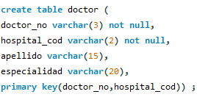

**Ahora departamentos:**

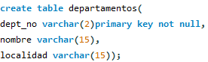

**Ahora empleado:**

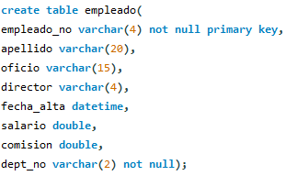

**Ahora hospital:**

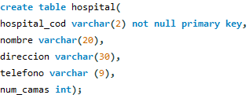

**Ahora plantilla:**

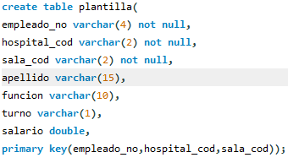

**Ahora la de sala:**

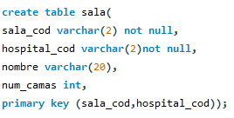

**Ahora la de ocupación:**

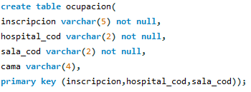

**Ahora la de enfermo:**

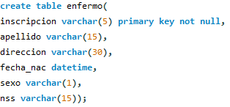

**Ahora crearemos las claves foráneas empezando por las de doctor:**



**Ahora crearemos la clave foránea de empleado:**

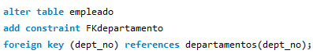

**Ahora crearemos las claves foráneas de plantilla:**

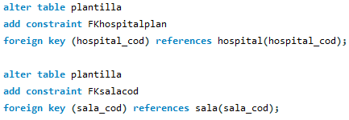

**Ahora crearemos las claves foráneas de sala:**

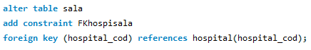

**Por ultimo crearemos las claves foráneas de ocupación:**

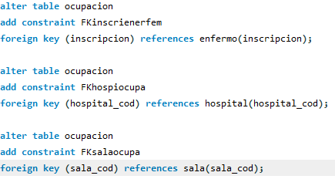

Insertar en la tabla plantilla al enfermero Garcia J. con un sueldo de 2900€, y número de empleado 1236. Trabaja en el hospital 22, sala2en turno de mañana (M).



Si ejecutamos la siguiente sentencia : insert into plantilla (hospital_cod, sala_cod, empleado_no, apellido) values (2,22,1235,’Perez A.’);

¿Falla la inserción? ¿Por qué?

Falla debido a que le estamos diciendo que nos introduzca en plantilla un trabajador en el hospital con el código 2 pero este hospital no existe en la base de datos y por lo tanto es imposible que lo introduzca.

Cambiar la dirección del paciente (tabla ENFERMO) número 74835 a Alcalá 411.



**Poner todas las direcciones de la tabla ENFERMO a null.**

**Primero debemos permitir que nos deje modificar la tabla.**



**En todos los hospitales del país se ha recibido un aumento del presupuesto, por lo que se incrementará el número de camas disponibles en un 10%. ¿Como se haría en SQL?**



**Disminuir el salario de toda la plantilla un 10% (tabla plantilla).**



**Cambiar la comisión de todos los vendedores a un 20 (tabla empleado).**



**Añadir un nuevo departamento dept_no 50, nombre Urgencias y ciudad Valencia.**

